Leonard Bunea & Konrad guntendorfer

**Aufgabenstellung:** DHCP

**Übung 3**

DHCP

Gruppe: 1

Klasse: 2AHIT

Abgegeben am: _________

April 5, 2022

# Inhaltsverzeichnis

1 Inhaltsverzeichnis 1

2 Abbildungsverzeichnis 2

3 VMs 3

3.1 Vorbereitung 3

3.2 DHCP anfragen in Wireshark 5

3.3 DHCP in der Konsole 6

4 Packet Tracer 7

5 Linksys 8

5.1 Router einstellen 8

5.1.1 Sich mit der Netzoberfläche verbinden 8

5.1.2 Weboberfläche 8

5.2 Verbindung testen 11

5.3 Verbindung zum Internet 12

# Abbildungsverzeichnis

Abbildung 1: Tftpd32 einstellungen 3

Abbildung 2: Guest einstellungen 4

Abbildung 3: DHCP Anfrage in Wireshark 5

Abbildung 4: ipconfig /renew 6

Abbildung 5_ ipconfig /release 6

Abbildung 6: ipconfig /release in Wireshark 6

Abbildung 7: Benutzername und Passwort eingabe 8

Abbildung 8: Weboberfläche 8

Abbildung 9: DHCP und DNS Einstellungen 9

Abbildung 10: Wireless Einstellungen 10

Abbildung 11: Wireless Security Einstellungen 10

Abbildung 12: BuchiLAN Verbindung 11

Abbildung 13: Erfolgreiche Verbindung 11

Abbildung 14: tracert google.com 12

Abbildung 15: Router ist mit dem Schulnetz verbunden 12

# VMs

## Vorbereitung

Mit dem Tftpd32 Programm haben wir die erste VM (PC1) als DHCP Server eingestellt. Der DHCP Server wird nur insgesamt 5 IP-Adressen vergeben, die nur für 4 Minuten verwendbar sind.

Abbildung 1: Tftpd32 einstellungen

Die andere VM (PC2) wird keine manuelle IP-Adresse haben. Alle Einstellung werden automatisch vom DHCP Server eingestellt.

Abbildung 2: Guest einstellungen

## DHCP anfragen in Wireshark

In Wireshark kann man die Reihenfolge einer DHCP Anfrage erkennen.

* Discover
* Offer
* Request
* ACK (Acknowledge)

Abbildung 3: DHCP Anfrage in Wireshark

## DHCP in der Konsole

In der Konsole kann man manuell DHCP Anfragen zwingen.

* ipconfig /renew

Dieser Befehl sendet eine Anfrage um eine neue IP zugewiesen zu werden.

Abbildung 4: ipconfig /renew

Ipconfig /release

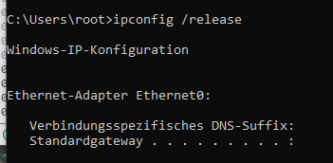Dieser Befehl tut die jetzige IP-Adresse wieder freigeben.

Abbildung 5_ ipconfig /release

In Wireshark kann man diesen Befehl so erkennen:

Abbildung 6: ipconfig /release in Wireshark

# Packet Tracer

## Chart Description automatically generatedNetzwerk

Abbildung 7: Netzwerk im Pakettracer

Im Packet Tracer wurde ein Netzwerk mit einem PC, Laptop und einem Router erzeugt.

## Router einstellen

### Graphical user interface Description automatically generatedSich zum Router verbinden

Abbildung 8: Router verbindung

In einem Webbrowser sucht man nach der IP-Adresse des Routers und loggt sich ein.

### Graphical user interface Description automatically generated Netzoberfläche

Abbildung 9: Netzoberfläche

In der Netzoberfläche kann man die IP-Adresse des Routers umstellen, den DHCP Server einrichten und den DNS-Server auswählen.

### Graphical user interface, application Description automatically generatedWiFi einrichten

Abbildung 10: WiFi

In diesem Menü kann man WiFi einrichten. Verfügbare Einstellungen sind:

* Netzwerk Modus
* Netzwerk Name
* Radio Band
* Wide Channel
* Standard Channel
* Graphical user interface, text, application

  Description automatically generatedSSID Broadcast

Abbildung 11: Wifi Passwort

In einem Sub-Menü kann man Sicherheitseinstellungen einstellen. Hier kann man den Sicherheitsmodus einstellen. Für Heimnutzer ist WPA2 Personal empfohlen. Bei WPA2 Personal muss man nur ein Kennwort wissen um sich verbinden zu müssen.

### Graphical user interface, text, application, chat or text message Description automatically generatedVerbinden

Abbildung 12: Verbindung zum Router

Auf dem Laptop gibt es ein Wireless Programm, um sich mit dem Router zu verbinden. Bei Eingabe des Passwortes verbindet man sich zum Netzwerk.

# Linksys

## Router einstellen

### Graphical user interface Description automatically generatedSich mit der Netzoberfläche verbinden

Abbildung 13: Benutzername und Passwort eingabe

### Weboberfläche

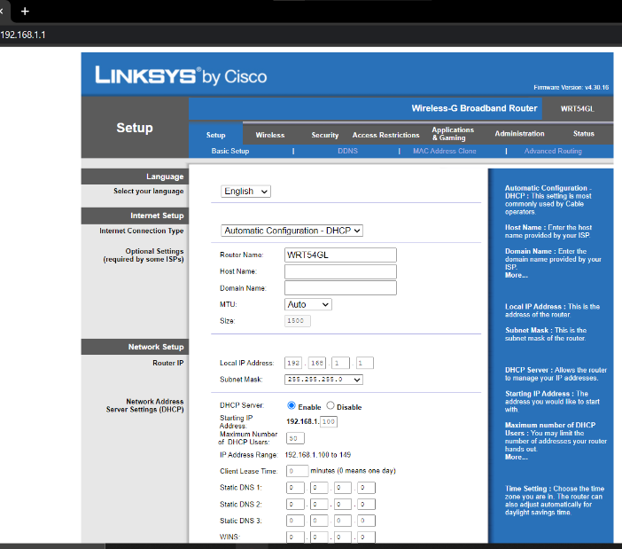Nachdem man sich anmeldet, kommt man auf dieser Webseite. Hier kann man den Router konfigurieren.

Abbildung 14: Weboberfläche

#### Graphical user interface Description automatically generatedDHCP und DNS

Abbildung 15: DHCP und DNS Einstellungen

Es wurde folgendes eingestellt:

* Router IP-Adresse: 192.168.1.1
* DHCP Start Adresse: 192.168.1.100 mit 50 User maximal
* DNS: 1.1.1.1

#### Graphical user interface, application Description automatically generatedWireless

Abbildung 16: Wireless Einstellungen

Es wurde folgendes im Bezug von Wireless eingestellt:

* Wireless Network Mode: Mixed
* SSID: BuchiLAN
* Wireless Channel: 6 – 2.437GHZ
* SSID Broadcast: Enable

##### Wireless Security Einstellungen

Wir haben den Router auf WPA2 Personal mit dem Passwort Cisco123 eingestellt.

Abbildung 17: Wireless Security Einstellungen

## Graphical user interface, application Description automatically generatedVerbindung testen

Abbildung 18: BuchiLAN Verbindung

Das pingen vom Router ist möglich. Verbindung erfolgreich!

Abbildung 19: Erfolgreiche Verbindung

## Verbindung zum Internet

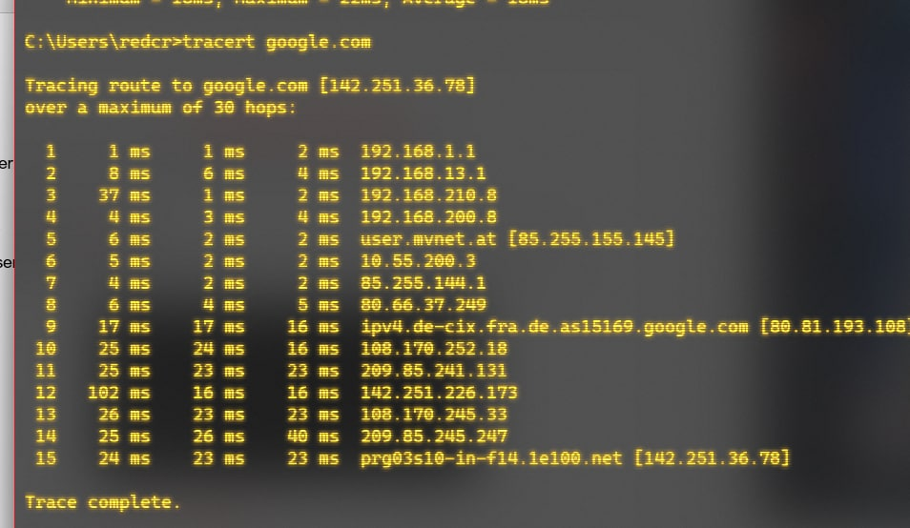Der Router wurde mit das Schulnetz verbunden.

Abbildung 20: tracert google.com

Ein Bild, das Text enthält.

Abbildung 21: Router ist mit dem Schulnetz verbunden

Erfolgreiche Verbindung and das Internet.